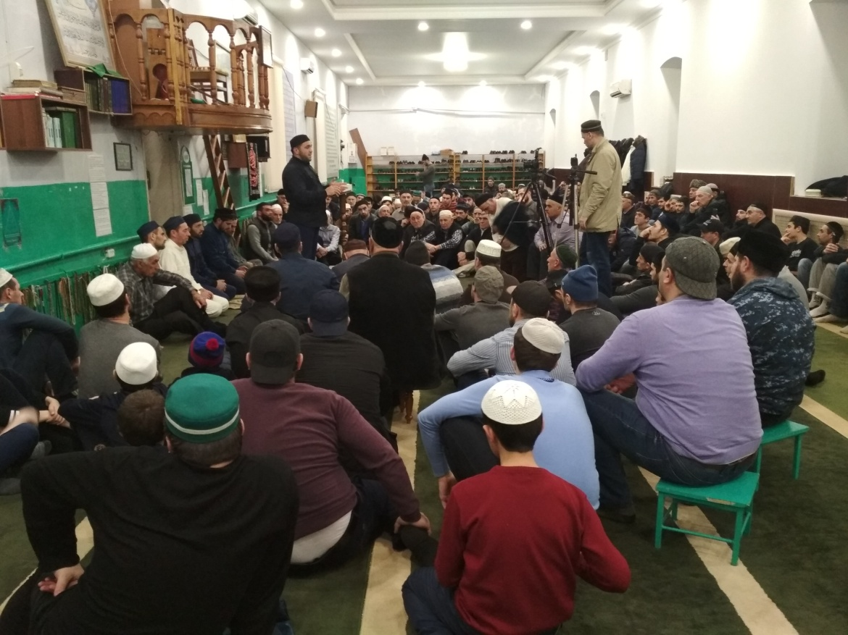
23 февраля в Джума мечети селения Султаянгиюрт прошел маджлис. В духовно – нравственной беседе приняли участие представитель Муфтията Республики Дагестан Ирамдин – Хажи Мухажиров, председатели совета имамов Бабаюртовского района Рашид - хаджи Магомедов и Али – хаджи Мухумаев, имам центральной мечети города Кизилюрта Юсуп – хаджи Магомедов, имамы сельских поселений Кизилюртовского и соседних районов. Мечеть заполнилась верующими. Богословы в своих выступлениях отмечали болезненные явления терроризма и экстремизма, которые разрушают традиции и размывают нравственные ценности общества. Они призывали присутствующих сохранить единение и сплотиться перед лицом жестокости и насилия. Ученые – алимы говорили о пагубности радикальных идей, идущих вразрез мирному учению мусульманской религии, о причинах их появления и о методах профилактики.

